RIWAYAT HIDUP

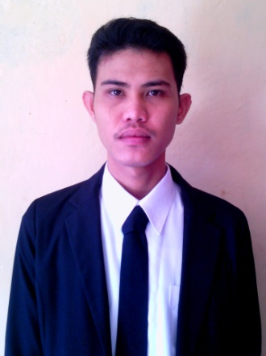
Penulis bernama Muh Syukur Arifin, lahir di Makassar Sulawesi Selatan pada tanggal 05 Januari 1994. Anak ke Empat dari Empat bersaudara, buah hati dari pasangan
H. M. Arifin Haruna Tenggang dengan Ernawati.
Penulis menamatkan pendidikan sekolah dasar pada tahun 2006 di Sekolah Dasar Negeri Cendrawasih 1, kemudian melanjutkan pendidikan di SMP Negeri 2 Makassar dan tamat pada tahun 2009, dan pada tahun yang sama melanjutkan pendidikan di SMA Negeri 14 Makassar dan tamat pada tahun 2012.
Tahun 2012, penulis melanjutkan pendidikan di Universitas Negeri Makassar (UNM) pada Fakultas Ilmu Pendidikan (FIP), mengambil jurusan Pendidikan Guru Sekolah Dasar (PGSD) Program Strata 1 (S1) bertempat di UPP PGSD Makassar Fakultas Ilmu Pendidikan Universitas Negeri Makassar sampai tahun 2016/2017.

